
Fiche pédagogique
« Dis-moi dix mots semés au loin » 2013

Préambule
Cette fiche a été réalisée par YURANI GIRALDO TORO dans le cadre du concours de fiches pédagogiques « Dis-moi dix mots » organisé par ACOLPROF avec le soutien de la Délégation générale de la langue française et aux langues de France (DGLFLF) en partenariat avec la Fédération internationale des professeurs de français (FIPF).

INFORMATION DU PROFESSEUR PARTICIPANT
ENSEIGNANTE: YURANI GIRALDO TORO
CLASSE: Français I NOMBRE D’ÉLÈVES: 16
PUBLIC: Des étudiants de premier semestre de l’Université ______________________
NIVEAU: A1 de Français
SUJET: DES PARTIES DU CORPS HUMAINE et LES EXPRESSIONS Voilà ! et vis-à-vis
DATE: Le 25 Février 2013 DURÉE: 2 heures (120 minutes)

- FICHE SIGNALÉTIQUE
OBJECTIFS PÉDAGOGIQUES :

- PRAGMATIQUE :

OBJECTIFS COMMUNICATIFS :
Que l’apprenant puisse parler de son corps humain.

OBJECTIFS GRAMMATICAUX :
Comprendre la structure du présent pour parler du corps humain.

OBJECTIFS LEXICALES :
Enrichir le vocabulaire à partir des contenus de la chanson Et voilà ! le cruiser.

- SOCIOLINGUISTIQUE ET SOCIO-CULTUREL :
Utiliser le registre amical pour parler du corps humain.
Comprendre l’interculturel avec le vidéo « Et voilà ! le cruiser » parce que le chanteur chante en français mais il y a des éléments culturels américaines comme le type de musique, les vêtements etc. (La chanson est comme la chanson en anglais « Sexy and I know de LMInfo)

- LINGUISTIQUE
Les élèves apprendront la phonétique des noms des parties du corps humain.

PHONETIQUE
Différence entre le son « Le » et « Les ».

VOCABULAIRE :
Voilà ! vis-à-vis. (de « dis-moi dix mots » 2013)
La tête, la main, le coude, l'oreille, les yeux, etc.

MATÉRIEL NÉCESSAIRE:
Fiche de travail avec les sujets, tableau, marqueurs, vidéo beam, des haut-parleurs.

II DÉMARCHE PÉDAGOGIQUE

- SENSIBILISATION (15 minutes)
Salutation et faire devinettes

- OUVERTURE : (15 minutes)
Révision de la tâche antérieure
Révision du sujet antérieur (Les prépositions de lieu)

- EXPLICATION : (30 minutes)
Explication du sujet le corps humain.

- APPROPRIATION (15 minutes)
Exercices d'écoute de la chanson « Et voilà ! le cruiser » pour apprendre à utiliser l’expression voilà ! et faire des associations avec le sujet « les parties du corps humain » et les prépositions de lieu.

- PRODUCTION (35 minutes)
ACTIVITÉ: On danse !
But de l'activité: il s'agit de simuler une danse électronique et chacun dire le nom du corps qu’il meuve.

- FERMETURE (10 minutes)
Ecouter la chanson alors on danse.

BIBLIOGRAPHIE:
- Paroles de la chanson et voilà ! :
http://www.parolesmania.com/paroles_michel_vedette_115436/paroles_le_cruiser_1417344.html
Tout sur Michel Vedette: http://www.musictory.fr/musique/Michel+Vedette

- Chanson :
http://www.youtube.com/watch?v=GKHFMkCs6Ks

- Des autres informations :
http://www.maisondequartier.com/pedagogie/corps_voca/p_voca_corps.php?lang=en http://www.youtube.com/watch?v=eLEoG8RGy38
http://www.youtube.com/watch?v=jBJ5XROzHgM

- Des livres
Alter ego 1 de Hachette

MATÉRIEL UTILISÉ (Annexes)
DÉROULEMENT OU DÉMARCHE PÉDAGOGIQUE
UNIVERSITÉ _________________
FACULTÉ DES __________________

Matière: Français I
Niveau: A1
Professeur Stagiaire: Yurani Giraldo Toro

1. SENSIBILISATION

Devinettes

- Cela se situe sous le nez et une ville de France porte ce nom ?
Le menton
La bouche
Les lèvres

- C'est une partie qui se situe au-dessus du pied et c'est le point faible d'Achille ?
Le pied
La cheville
Le talon

- Quel est le nerf le plus long du corps humain ?
Le nerf optique, parce que quand tu t'arraches un poil tu pleures.

UNIVERSITÉ _________________
FACULTÉ DES __________________

Matière: Français I
Niveau: A1
Professeur Stagiaire: Yurani Giraldo Toro

2. OUVERTURE:
Révision de la tâche antérieure / Révision du sujet antérieur
- Révision de la tâche antérieure (5 minutes)

- Révision du sujet antérieur

Sujet antérieur : Les prépositions de lieu :

Le pieddans les mains Sandales sous les pieds.
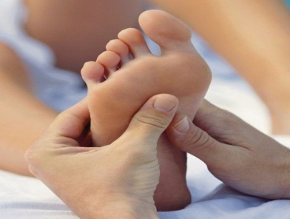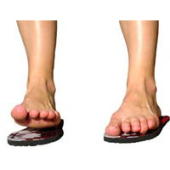

La mainsur le volant


Lamaindevantle visage


La mainderrièrel'oreille


UNIVERSITÉ _________________
FACULTÉ DES __________________

Matière: Français I
Niveau: A1
Professeur Stagiaire: Yurani Giraldo Toro

3. EXPLICATION (DÉMARCHE PÉDAGOGIQUE)

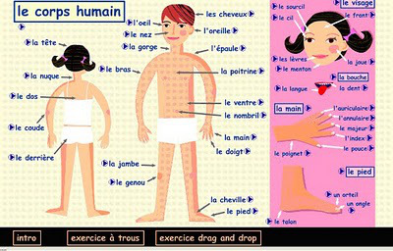

Présentation de la vidéo : LE CORPS HUMAIN
http://www.youtube.com/watch?v=eLEoG8RGy38

UNIVERSITÉ _________________
FACULTÉ DES __________________

Matière: Français I
Niveau: A1
Professeur Stagiaire: Yurani Giraldo Toro
4. APPROPRIATION (DÉMARCHE PÉDAGOGIQUE)
EXERCICE D’APPROPIATION

- Associez les mots des parties du corps aux numéros :

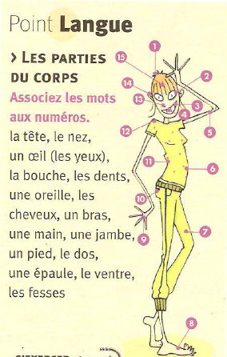

- Ecoutez la chansonet voilà ! le crusier.

Et voilà ! le cruiser

////et voilà !////

Vendredi après-midi
ta semaine est terminée
week-end prolongé
à base de rtt
adieu paris ok
dans mon cabriolet
tu as chaud !
vas-y sors le maillot !

C’est comme une évidence
un mouvement qui se danse
le cruiser c'est facile et ça rend les filles discophiles

la mainsur le volant
le coude à la portière
sourire émail diamant
petit déhanché du derrière
et voilà ! le cruiser (x4)

vibration sur mon iphon
voilà qu'j'reçois l'invitation
vas-y prends mon stylo
ta noté l'numéro
allo ? allo ouais !
direction Malibu par le porte maillot ok

c'est comme une évidence
un mouvement qui se danse
le cruiser c'est facile et simple comme un coup de fil

la main sur le volant
l'oreille au téléphone
sourire émail diamant
petit déhanché du bottom
et voilà ! le cruiser (x4)

et voilà ! (x2)
le cruiser (x4)
et voilà ! (x4)
et voilà ! le cruiser (x4)
et voilà ! (x5)
le cruiser

http://www.youtube.com/watch?v=GKHFMkCs6Ks

- Voir la vidéo et relevez l'expression et voilà ! et faire la question :

Combien de fois le chanteur dit « voilà » ?
_____________________________________________________________________

(Explication de l’expression Voilà !)

- Réécouter la chanson et remplir les espaces en blanche :
(Piste : nombres des parties du corps, des prépositions de lieu et l’expression voilà).

Et voilà ! le cruiser

////et voilà !////

Vendredi après-midi
ta semaine est terminée
week-end prolongé
à base de rtt
adieu paris ok
dans mon cabriolet
tu as chaud !
vas-y sors le maillot !

C’est comme une évidence
un mouvement qui se danse
le cruiser c'est facile et ça rend les filles discophiles

la _______ sur le volant
le _____ à la portière
sourire émail diamant
petit déhanché du _________
______! le cruiser (x4)

vibration ______ mon iphon
_______qu'j'reçois l'invitation
vas-y prends mon stylo
ta noté l'numéro
allo ? allo ouais !
direction Malibu par le porte maillot ok

c'est comme une évidence
un mouvement qui se danse
le cruiser c'est facile et simple comme un coup de fil

la main ____ le volant
l'_______ au téléphone
sourire émail diamant
petit déhanché du bottom
et ______ le cruiser (x4)

______! (x2)
le cruiser (x4)
______! (x4)
et ______! le cruiser (x4)
______! (x5)
le cruiser

- Observez la vidéo et répondez aux questions :

- Où ?
__ Dans une salle de classe
__ Dans l’escalier
__ Dans une gare
__ Dans un couloir

- Qui ?
__ Une jeune fille
__ Un homme et deux filles
__ Un monsieur
__ Une dame

- Quand ?
__ Le matin
__ L’après-midi
__ Le soir
__ Il est impossible savoir.

- Quelles sont les parties du corps que mentionne la chanson ?
___________________________________________________________

- Quelles sont les prépositions de lieu que mentionne la chanson ?
___________________________________________________________

(Les mots soulignés dans fuchsia sont les parties du corps, en vert sont les prépositions de lieu et en jaune est l’expression voilà !)

DES PARTIES DU CORPS
1 |  | 9
2 |  | 10
3 |  | 11
4 |  | 12
5 |  | 13
6 |  | 14
7 |  | 15
8

UNIVERSITÉ _________________
FACULTÉ DES __________________

Matière: Français I
Niveau: A1
Professeur Stagiaire: Yurani Giraldo Toro

5. PRODUCTION (DÉMARCHE PÉDAGOGIQUE)
ACTIVITÉ: On danse

But de l'activité:
Il s'agit de simuler une danse électronique et chacun dire le nom du corps qu’il meuve.

Déroulement de l'activité:
Les apprenants se déplacent dans la salle de classe, quand le professeur dit: Vis-à-vis,

Ils sont regroupés deux par deux (Vis-à-vis) et en dansent, ils disent a son copain le nom du corps qu’ils meuvent.

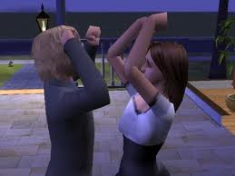

UNIVERSITÉ _________________
FACULTÉ DES __________________

Matière: Français I
Niveau: A1
Professeur Stagiaire: Yurani Giraldo Toro

6. FERMETURE (DÉMARCHE PÉDAGOGIQUE)
Écouter la Chanson “Alors on Danse”

“Alors on Danse”

///Alors on danse///

Qui dit étude dit travail,
Qui dit taf te dit les thunes,
Qui dit argent dit dépenses,
Qui dit crédit dit créance,
Qui dit dette te dit huissier,
Oui dit assis dans la merde.
Qui dit Amour dit les gosses,
Dit toujours et dit divorce.
Qui dit proches te dis deuils car les problèmes ne viennent pas seul.
Qui dit crise te dis monde dit famine dit tiers- monde.
Qui dit fatigue dit réveille encore sourd de la veille,
Alors on sort pour oublier tous les problèmes.
Alors on danse… (X9)
Et là tu t’dis que c’est fini car pire que ça ce serait la mort.
Quand tu crois enfin que tu t’en sors quand y en a plus et ben y en a encore!
Ecstasy dis problème les problèmes ou bien la musique.
Ça t’prends les trips ca te prends la tête et puis tu pries pour que ça s’arrête.
Mais c’est ton corps c’est pas le ciel alors tu t’bouche plus les oreilles.
Et là tu cries encore plus fort et ça persiste…
Alors on chante
Lalalalalala, Lalalalalala,
Alors on chante
Lalalalalala, Lalalalalala

Alors on chante
Alors on chante

Et puis seulement quand c’est fini, alors on danse.
Alors on danse (X8)

Et ben y en a encore (X5)

http://www.youtube.com/watch?v=jBJ5XROzHgM

Ainsi on finit avec d'autre expression « alors », pour expliquer ce mot dans la prochaine classe avec le pronom On, et renforcer l'explication de l'expression Vis-à-vis.

